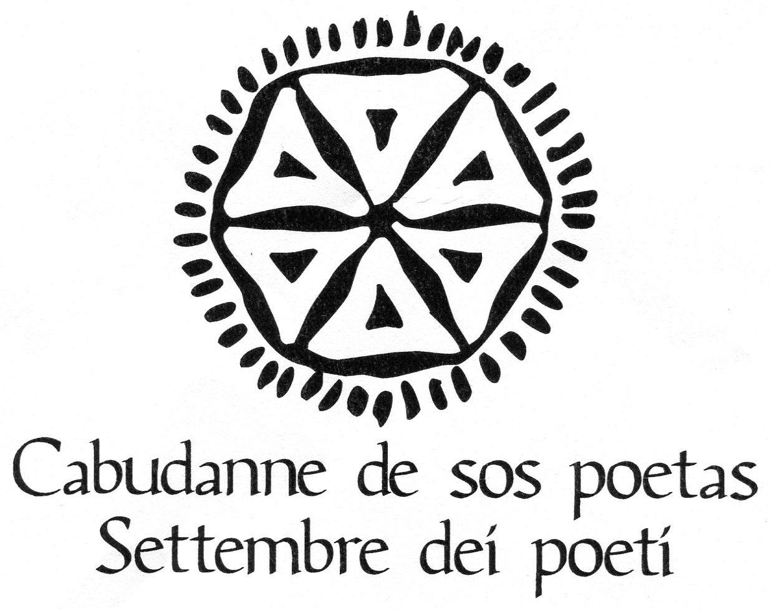

CABUDANNE DE SOS POETAS 2022 XVIIIed. “LA CAPACITA’ DI AGIRE”
SENEGHE: DAL 27 AGOSTO AL 4 SETTEMBRE 2022

Dal 1 al 4 settembre

ORE 11:00
GIARDINI DE SA PRENTZA DE MURONE
- Lectura Dantis di Carmelo Bene. Installazione sonora "Alberi Poeti"
A cura di Nino Iorfino

ORE 11:00/20:00
DOMO DE SA POESIA -CASA ADDIS-
- Mostra di Sebastiano Illotto: Questo è il padrone delle figurine.
A cura di Luca Pinna, Valentina Scanu, Alessandra Cubadda, Giulia Cubadda.

ORE 17:00/20:00
CORSO UMBERTO 192, PIAZZA S. AGOSTINO
- Mostra di pittura e scultura.
Laboratorio di Luciano Piu Maria, Illotto ed Eva Masen Duckert.

27 agosto ORE 19:00
DOMO DE SA POESIA -CASA ADDIS-
- Maria Luisa Mulas e Carlo Delfino presentano il libro: Ovidio Addis: usciamo dalla solitudine, la leggenda è finita. Scritti editi e inediti 1940-1966; Gianfranco Murtas, Introduzione di Marina Valdès a cura di Gianfranco Murtas, Carlo Delfino Editore, 2021.
Intervento musicale di “Su cuntrattu de Seneghe” di Antoni Maria Cubadda.

28 agosto
ORE 18:00
DOMO DE SA POESIA -CASA ADDIS-
- Stefano Baldinu: Boghes. Voci. Prefazione di Laura Vargiu. Puntoacapo editrice, 2021.
ORE 21:00
DOMO DE SA POESIA -CASA ADDIS-
- Giorgia Cadeddu e Vittoria Soddu: Iolanda mi nant de nòmini (di STUDIOLANDA, audio documentario, 30’, lingua: sardo, italiano, produzione Radio Papesse e STUDIOLANDA, 2021).

29 agosto ORE 21:00
DOMO DE SA POESIA -CASA ADDIS-
- Visioni. L’atlante della Memoria. Di Dorino Minigutti, Agherose Produzioni. anno: 2020, sceneggiatura: Dorino Minigutti, Lorenzo Fabbro, fotografia: Debora Vrizzi. Documentario realizzato In collaborazione con la Società Filologica Friulana.

30 AGOSTO
GIARDINI DE SA PRENTZA DE MURONE
ORE 21:00
Presentazione del festival
ORE 21:30
- Franco Loi. Maestri. A cura di Davide Ferrari.

31 AGOSTO
GIARDINI DE SA PRENTZA DE MURONE
11:00
- Giovanni Masala: Max Leopold Wagner. Caro amico e collega. Carteggio con Karl
Jaberg 1901-1958, Sardinnìa, 2021. Dialoga con l’autore Mario Cubeddu.

ORE 17:00
- Jose Antonio García: Il colore degli incendi, Ensemble, 2022. Dialogano con l’autore Mercedes Arriaga Flórez e Daniele Cerrato e Pietro Cerrato.
ORE 18:00
- Davide Ferrari: Tutte le altre rose, Effige, 2021. Dialoga con l’autore Simonetta Milia e Tommaso Di Dio.
ORE 19:00
- Riccardo Canaletti: La perizia della goccia, ae edizioni, 2018. Dialoga con l’autore Tommaso di Dio
ORE 21:30
- Tuğba Doğan: Il bistrò delle delizie, Carbonio Editore, 2022. Dialoga con l’autrice Nicola Verderame.

1 SETTEMBRE
GIARDINI DE SA PRENTZA DE MURONE
ORE 10:00
- Franca Mancinelli: Tutti gli occhi che ho aperto, Marcos Y Marcos, 2020. Dialoga con l’autrice Tommaso di Dio.
ORE 11:00
- Riccardo Frolloni: Riccardo Frolloni: Corpo striato, industria&letteratura, 2021. Dialoga con l’autore Giuliana Pala.
ORE 17:00
- Maria Rosal Nadales: Geometria delle ombre, NOR edizioni, 2022. Dialogano con l’autrice Mercedes Arriaga Flórez, Daniele Cerrato, Teresa García e Pietro Cerrato.
ORE 17:30
- Reading in compagnia della poetessa spagnola Maria Rosal e Mercedes Arriaga Flórez.
ORE 18:00
- Silvia Righi: Demi-Monde, NEM, 2020. Dialoga con l’autrice Antiniska Pozzi.
19:00
- Reading a cura di Silvia Righi sulle poesie di Antiniska Pozzi.
ORE 22:00
- La Buonanotte: Concerto Glauco Salvo.

2 SETTEMBRE
BIBLIOTECA COMUNALE
BAR DA ANGELO
ORE 11:00
- Francesco Ottonello: Isola Aperta, InternoPoesia, 2020. Dialoga con l’autore Tommaso di Dio.
ORE 12:00
- Francesco Accattoli: La Mar, Amos Edizioni, 2022. Dialoga con l’autore Tommaso di Dio.
I GIARDINI DE SA PRENTZA DE MURONE
ORE 17:00
- Lorenzo Babini: Santa Ricchezza, Carta Canta Editrice, 2016. Dialoga con l’autore Massimiliano Mandorlo.
ORE 18:00
- Alfonso Brezmes: Quando non ci sono, Einaudi, 2021. Dialoga con l’autore Mirta Amanda Barbonetti.
ORE 19:00
- RIPENSARE I FESTIVAL. Anna Rizzo: I paesi invisibili. Manifesto sentimentale e politico per salvare i borghi d’Italia, il Saggiatore, 2022. Ne discutono con l’autrice: Maria Fioretti, Enzo Cugusi, Shirley Vandermaarel, e Salvatore Cau. Modera l’incontro Walter Porcedda.
PIAZZA DI SANTA MARIA
ORE 21:30
- La Biblioteca Universale di Solomeo. Brunello Cucinelli incontra il Cabudanne. Modera l’incontro Salvatore Cubeddu.

3 SETTEMBRE SABATO
BIBLIOTECA COMUNALE
ORE 10:00
- La Comunicazione aumentativa alternativa CAA e autismo: strategie e supporti per la comunicazione in autismo e disabilità. Appuntamento a cura di Maria Caterina Minardi, Luisa Madau, Biblioteca Comunale di Seneghe, Sistema bibliotecario del Montiferru, Unione dei Comuni Sinis Montiferru, Comune di Seneghe, AIB.
I GIARDINI DE SA PRENTZA DE MURONE
ORE 11:00
- Lo spazio della poesia. Stanze, habitat, paesaggi. Elisa Donzelli, Amos Mattio, Tommaso di Dio, Giovanna Frene, Christian Sinicco incontrano il Cabudanne.
ORE 12:00
- Alessia Bettin: Ci aspettano estati tropicali, ESORDI 2020 Pordenonelegge, 2020. Dialoga con l’autrice Franca Mancinelli.
ORE 16:00
- Dalla lettura al cambiamento. Incontro con le associazioni seneghesi sul futuro culturale di Seneghe e i paesi dell’Unione dei Comuni Montiferru Alto Campidano. Ne discutono Vincenzo Santoro, e i rappresentanti delle associazioni del territorio. Modera l’incontro Luisa Madau.
ORE 18:00
- Antonio Bove, Carla Panico: Gli autonomi. L’autonomia meridionale, DeriveApprodi, 2022. Dialoga con gli autori Antonello Petrillo.
BIBLIOTECA COMUNALE
- ORE 18:30
La Comunicazione aumentativa alternativa CAA e autismo: strategie e supporti per la comunicazione in autismo e disabilità. Incontro di lettura con utenti, famiglie e operatori. Appuntamento a cura di Maria Caterina Minardi, Luisa Madau, Biblioteca Comunale di Seneghe, Sistema bibliotecario del Montiferru, Unione dei Comuni Sinis Montiferru, Comune di Seneghe, AIB.
ORE 19:00
- Silvio Ramat: Le chiavi del giorno, Crocetti editore, 2022. Dialoga con l’autore Nicola Crocetti.
ORE 21:30
- La guerra e le sue rappresentazioni. Giulio Piscitelli e Sabato Angieri incontrano il Cabudanne. Moderano l’incontro Vito Biolchini.
PIAZZA DI SANTA MARIA
ORE 23:00
- La Buonanotte. Concerto di Nilza Costa.
ORE 24:00
- Secret Events

4 SETTEMBRE DOMENICA
I GIARDINI DE SA PRENTZA DE MURONE
- ORE10:00
- Fuad Rifka: L’ultima Parola sul pane, Animamundi edizioni, 2022. Presentano il volume: Franca Mancinelli, Rossana Abis e Tommaso Tiddia.
ORE 11:00
- Elisa Donzelli, Album, Nottetempo, 2021. Dialoga con l’autrice Giovanna Frene.
ORE 16:30
- Christian Sinicco: Ballata di Lagosta, Donzelli, 2022, dialoga con l’autore Giovanna Frene.
ORE 17:30
- Mario Cubeddu: Paolo Pili, Memorie di un sardofascista, EDES, 2022. Dialoga con l’autore Raimondo Cubeddu, Salvatore Sechi e Leopoldo Ortu.
ORE 19:00
- Antonio Casu: I racconti di Geremia nel paese del Jazz, Nemapressedizioni, 2022. Dialogano con l’autore Raimondo Cubeddu e Laura Pisano.
ORE 21:30
- Devorah Major: A braccia aperte, Multimedia Edizioni, 2019. Moderano l'incontro con l’autrice Sergio Iagulli e Raffaella Marzano.

